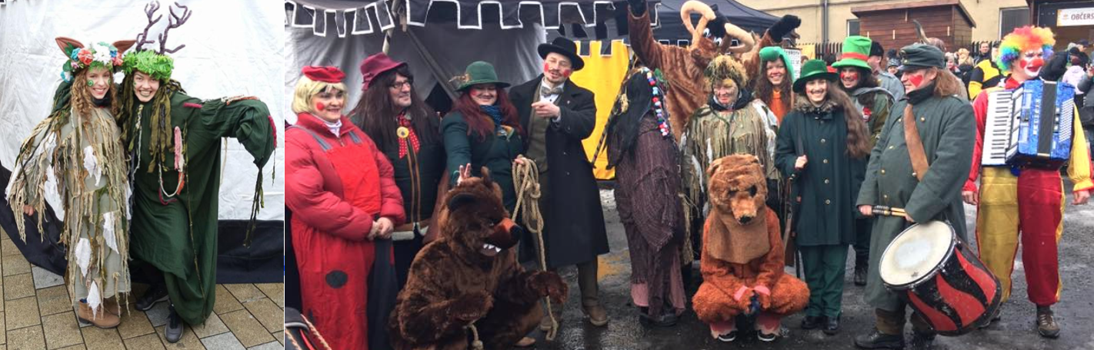

Masopust v Orlové – 17.2. 2023

**Popis:**

**Jednodenní lidová tradiční kulturně společenská akce, rej masopustních masek, lidové písničky, lidová zabíjačka**

**Průvod masek** v čele s bubeníky .... prochází za všeobecného veselí okolo rynku … vyzvedává purkmistra z radnice

Tradiční stánky s uzenářskými výrobky, případně umělecko řemeslnými výrobky

**… a jak to může vypadat …**

* Prodej zabíjačkových výrobků a specialit a zabíjačkové hody
* Po celou dobu zabijačková polévka
* Masopustní kapela
* Povídání o masopustu
* Pohádky pro malé i velké
* Masopustní masky a rej masopustních postaviček
* Flašinetář
* Žertovné masopustní soutěže a hry pro malé i velké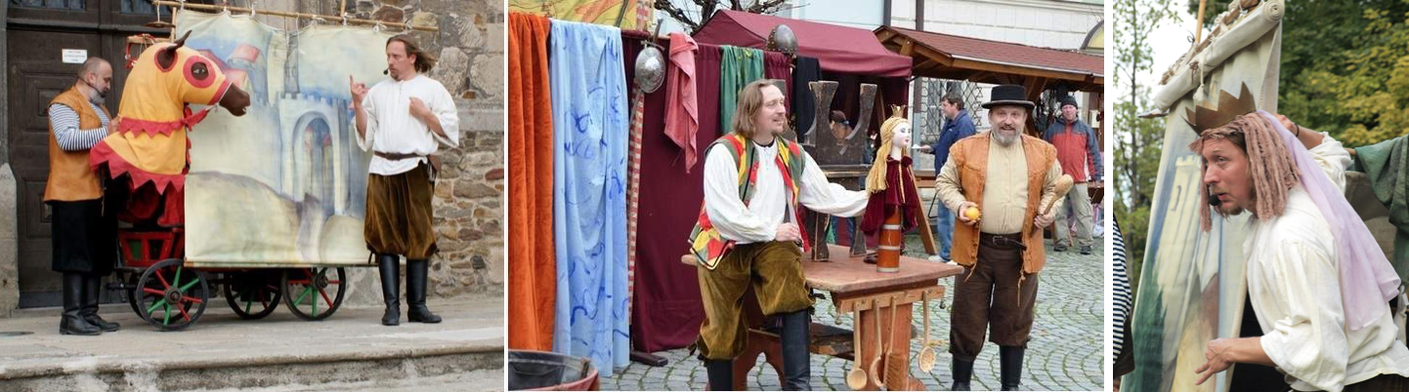

**Výprava**

* Stan 4 x 3 m jako základna pro účinkující, techniku a jako dekorace
* Scéna - stan 6 x 4 m … zastřešení hlavní scény
* 2 stany 4 m … základna a beck stage pro účinkující
* Sety stoly a lavice pro diváky 6 setů
* lavičky pro děti k pohádkám 10 ks
* Zařízení a dekorace pro soutěže
* CK polní pošta

**Technika**

* Ozvučení pro podkresovou reprodukovanou hudbu a kapelu

**Doprovodný program - interaktivní zábava pro malé i velké**

* Pouliční pohádka
* Pouliční divadélko
* CK polní pošta
* Poznej zvířátka
* Interaktivní hry a kvízy
* Speciality řezníka Krkovičky
* Zabíjačková polévka

**Časový scénář**

|  |  |
| --- | --- |
| 12:00 - 14:00 | stavba a příprava |
| 13:30 | celková připravenost |
| 14:00 | Masopustní průvod “okolo rynku”  Vyzvednutí Purkmistra z rádhauzu a udělení práva Masopustu  Zahájení Masopustu Purkmistrem |
| 14:15 | Jarmareční kutálka aneb písničky masopustní |
| 14:45 | Pohádka pro kluky a holky … o princeznách a princích |
| 15:00 | Masopustní průvod a souzení kobyly |
| 15:30 | Masopustní kapela ... aneb ... písničky s akordeonem |
| 16:00 | Představení pouliční a komedianské - Trhovci a trhovečníci |
| 16:30 | Masopustní průvod a … o jitrnici kterou svět neviděl |
| 17:00 | Písničky našich babiček …aneb v Orlové je veselo |
| 17:30 | Jménem purkmistra … Ukončení masopustu |

**Realizační náklady v tomto rozsahu . . . 100.000 Kč / nejsme plátci DPH**